1. **Realizar faturamento**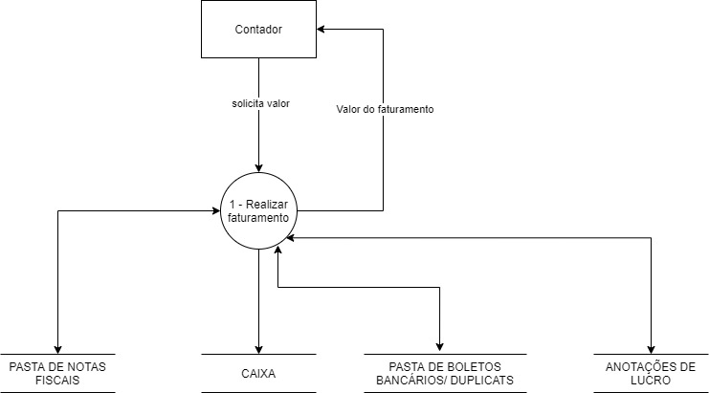

**Evento:** Contador solicita valor do faturamento.

**Objetivo:** Realizar faturamento (soma de todas as vendas) do estabelecimento.

**Trabalhadores Envolvidos:**

Proprietário

1. Proprietário soma todas as vendas no final do mês com o objetivo de saber o quanto lucrou naquele determinado período.
2. Proprietário soma o valor de todas as contas que ele precisa pagar.
3. Proprietário anota o valor da soma num papel chamado de anotações de lucro.
4. Proprietário verifica quanto sobrou.
5. Proprietário separa a quantia necessária para pagar todas as contas.
6. **Implementar plano de ação**

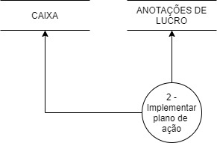

**Evento:** Proprietário cria plano de ação.

**Objetivo:** Elaborar plano de ação.

**Trabalhadores Envolvidos:**

Proprietário

1. Proprietário em base do resultado do seu faturamento, implementa um plano de ação com o intuito de garantir uma boa saúde financeira do estabelecimento, evitando gastos desnecessários e pagando todas as contas em dia.